内蒙古自治区宁城县旭日萤石矿
2023年度矿山地质环境治理计划书

宁城县旭日萤石矿
二〇二三年三月
目 录
一、矿山基本情况 1
二、矿山地质环境治理方案的编制与执行情况 4
（一）方案编制概况 4
（二）治理方案规划的近期治理工程内容 4
（三）矿山地质环境治理方案执行情况 7
三、本年度矿山生产计划 8
（一）本年度的主要生产指标计划 8
（二）开采范围 8
四、矿山地质环境问题 9
（一）矿山地质环境问题现状 9
（二）矿山地质环境问题预测 6
五、矿山地质环境防治工程 7
（一）矿山地质环境治理区的确定 7
（二）矿山地质环境治理工程 9
（三）矿山地质环境监测工程 10
六、经费预算 10

附 图
内蒙古自治区宁城县旭日萤石矿2023年度矿山地质环境治理工程部署图 比例尺1:2000

矿山基本情况
矿山基本信息表
矿山企业基本信息表
矿山名称 | 宁城县旭日萤石矿
采矿权人 | 宁城县旭日萤石矿 |  | 法人代表
采矿许可证号 | C1504002010016120055550 |  | 发证机关 | 内蒙古自治区自然资源厅
有限期限 | 2021年1月28日至2023年1月28日（已延续） |  | 发证日期 | 2019年1月
矿区地址 | 宁城县马架子乡
经纬度坐标 | 东经：118°41′12″～118°41′36″；  北纬：41°48′52″～41°49′06″。
经济类型 | 私营独资企业 |  | 生产规模 | 小型
开采矿种 | 萤石（普通） |  | 采矿方式 | 地下开采
矿区面积 | 0.2268km² |  | 生产现状 | 停产
建矿时间 | 2004年 |  | 设计生产能力 | 0.4万吨/年
设计服务年限 | 4.05年 |  | 实际生产能力 | 0.4万吨/年
剩余服务年限 | 3.58年 |  | 开采深度 | 1400-1300m
查明资源储量 | 16190t |  | 剩余资源储量 | 13280t
矿区范围拐点坐标 | 2000国家大地坐标系
矿区范围拐点坐标 | 点号 | X | Y
矿区范围拐点坐标 | 1 | 4632273.7644 | 40391014.5008
矿区范围拐点坐标 | 2 | 4632254.9155 | 40391554.1323
矿区范围拐点坐标 | 3 | 4631835.2146 | 40391539.4730
矿区范围拐点坐标 | 4 | 4631854.0536 | 40390999.8414
基金计提 | 23664.63元 |  | 基金使用 | 4580元
矿山企业联系方式
联系人 |  |  | 手机号
通讯地址 | 宁城县马架子乡 |  | 邮编
固定电话 | 无 |  | E-mail

二、矿山地质环境治理方案的编制与执行情况

（一）方案编制概况
矿山地质环境治理方案编制情况：
2009年4月，由辽宁省有色地质局勘查总院于编制的《内蒙古自治区宁城县旭日萤石矿矿山环境保护与综合治理方案》；
2014年9月，由赤峰冠诚地质勘查有限责任公司编制了《内蒙古自治区宁城县旭日萤石矿矿山地质环境分期治理及土地复垦方案（2010.1～2014.8.1）》；
矿山已完成《内蒙古自治区宁城县旭日萤石矿矿山地质环境分期治理及土地复垦方案（2010.1～2014.8.1）》的工作部署，2017年8月15日，赤峰市国土资源局组织专家组对一分期进行了验收并出具《内蒙古自治区矿山地质环境分期治理工程验收意见书》（编号：17037）；
2020年11月，委托内蒙古顺源水文勘测有限责任公司编制《内蒙古自治区宁城县旭日萤石矿矿山地质环境治理方案》；
2021年，矿业权人编制的《2021年年度治理计划书》；
2022年，矿业权人编制的《2022年年度治理计划书》。

（二）治理方案规划的近期治理工程内容
一分期（变更）矿山治理及复垦工程完成情况如下：
根据2014年9月由赤峰冠诚地质勘查有限责任公司编制了《内蒙古自治区宁城县旭日萤石矿矿山地质环境分期治理及土地复垦方案（2010.1～2014.8.1）》，治理单元包括：平硐PD1、平硐PD4、废石场一（下部边缘）、废石场二（下部边缘）、废石场三、废石场四、探槽一、探槽二、取土场，矿山地质环境治理工程设计为：
1、平硐PD1
对平硐PD1进行回填、封堵。
2、平硐PD4
对平硐PD4进行回填、封堵。
3、废石场一（下部边缘）
对废石场一（下部边缘）设置挡墙。
4、废石场二（下部边缘）
对废石场二（下部边缘）设置挡墙。
5、废石场三
对废石场三清理。
6、废石场四
对废石场四进行覆土、撒播草籽。
7、探槽一
对探槽一进行回填、覆土、播撒草籽。
8、探槽二
对探槽二进行回填、覆土、播撒草籽。
9、取土场
对取土场进行播撒草籽。
表2-1 前期矿山地质环境治理工程
治理区 | 工 程 量
治理区 | 回填（m³） | 覆土（m³） | 封堵（m³） | 设置挡墙（m³） | 清理（m³） | 撒播草籽（m²）
平硐PD1 | 84 |  | 8.8
平硐PD4 | 84 |  | 8.8
废石场一（下部边缘） |  |  |  | 34.5
废石场二（下部边缘） |  |  |  | 33.0
废石场三 |  |  |  |  | 200
废石场四 |  | 372 |  |  |  | 1240
探槽一 | 240 | 18 |  |  |  | 60
探槽二 | 304 | 23 |  |  |  | 76
取土场 |  |  |  |  |  | 587
合 计 | 712 | 413 | 17.6 | 67.5 | 200 | 1963
矿山完成一分期设计的工程量并申请验收，2017年8月15日赤峰市国土资源局组织专家对矿山治理工程进行了验收，专家组认为，矿山企业基本完成了分期治理方案设计的工程内容，治理工程效果基本符合设计要求，经专家组讨论，一致同意该工程通过验收（意见书编号：17037）。一分期设计治理内容及完成情况见表2-2，各场地治理效果见照片。

表2-2 一分期设计治理内容及完成情况一览表
治理区 | 主要工程技术措施及工程量 | 治理费用  （万元）
平硐PD1 | 回填（石方）84m³、封堵8.8 m³ | 20.0
平硐PD4 | 回填（石方）84m³、封堵8.8 m³ | 20.0
探槽一 | 回填（石方）240m³、覆土18m³、撒播草籽60 m² | 20.0
探槽二 | 回填（石方）304m³、覆土23m³、撒播草籽76 m² | 20.0
废石场一  （下部边缘） | 设置挡墙（浆砌块石）34.5 m³ | 20.0
废石场二  （下部边缘） | 设置挡墙（浆砌块石）33.0 m³ | 20.0
废石场三 | 废石清理200 m³ | 20.0
废石场四 | 覆土372 m³、撒播草籽1240 m² | 20.0
取土场 | 撒播草籽587 m² | 20.0
表2-3 一分期（变更）设计治理单元拐点坐标表(1980西安坐标系)
治理区 | 拐点编号 | X | Y
废石场一  （下部边缘） | 1 | 4632075.3 | 40391103.2
废石场一  （下部边缘） | 2 | 4632066.5 | 40391107.1
废石场一  （下部边缘） | 3 | 4632068.8 | 40391111.4
废石场一  （下部边缘） | 4 | 4632076.9 | 40391113.7
废石场二  （下部边缘） | 5 | 4632038.6 | 40391088.9
废石场二  （下部边缘） | 6 | 4632031.9 | 40391099.4
废石场二  （下部边缘） | 7 | 4632039.3 | 40391107.2
废石场四 | 8 | 4632051.9 | 40391155.6
废石场四 | 9 | 4632030.9 | 40391152.2
废石场四 | 10 | 4632007.6 | 40391143.7
废石场四 | 11 | 4632000.8 | 40391163.1
废石场四 | 12 | 4632003.5 | 40391183.4
废石场四 | 13 | 4632028.3 | 40391174.8
废石场四 | 14 | 4632051.4 | 40391165.7
平硐PD1 | 13 | 4632113.4 | 40391103.6
平硐PD4 | 14 | 4632054.3 | 40391159.3
探槽一 | 15 | 4632164.8 | 40391149.5
探槽一 | 16 | 4632157.5 | 40391161.9
探槽一 | 17 | 4632160.5 | 40391164.1
探槽一 | 18 | 4632168.2 | 40391151.7
探槽二 | 19 | 4632155.7 | 40391162.9
探槽二 | 20 | 4632153.8 | 40391166.6
探槽二 | 21 | 4632170.4 | 40391175.4

 | 22 | 4632172.2 | 40391171.8
取土场 | 23 | 4631961.1 | 40391131.2
取土场 | 24 | 4631955.6 | 40391187.8
取土场 | 25 | 4631950.5 | 40391129.9
取土场 | 26 | 4631945.2 | 40391186.7

综治方案治理内容如下：
矿山于2020年11月，委托内蒙古顺源水文勘测有限责任公司编制的《内蒙古自治区宁城县旭日萤石矿矿山地质环境治理方案》，其首期治理内容如下：
1、2021年1月1日至2021年12月31日，正常开展办理延续采矿许可证相关事宜，与此同时对“一分期”治理单元补充完善相关复垦、治理工程。
2、2022年1月1日至2022年12月31日，矿生产要严格按《开发利用方案》和有关设计施工，设置监测标桩加强对地表变形的监测；近期在预测地面塌陷区外100m适当间距设置警示牌、网围栏；对预测地面塌陷区进行采空区充填。
3、2023年1月1日至2023年12月31日，对拟建采矿工业场地边坡进行整形，覆土、撒播草籽、管护；同时对拟建场地进行表土剥离；对办公生活区边坡进行垫坡整形，覆土恢复植被。
4、2024年1月1日至2024年12月31日，根据实际开采情况，继续基建工程，对排土场堆存表土撒播草籽进行保护。
5、2025年1月1日至2025年12月31日，根据实际开采情况，开采过程中形成危岩体，对其进行清除，预测地面塌陷区整平、覆土、复垦植被、管护。

（三）矿山地质环境治理方案执行情况
矿山未编制二分期治理方案。矿山存在的主要问题为一分期设计的治理工程未达到预期治理效果，主要体现为：局部植被成活率低；对治理效果不理想的治理单元，列入本年度治理计划进行治理。

三、本年度矿山生产计划

（一）本年度的主要生产指标计划
矿山现处于停产状态，受萤石矿市场价格及企业自身因素影响矿山2021年度不计划进行开采，因此，本年度矿山不再增加建设新的生产单元。

（二）开采范围
因矿山本年度不计划开采，因此本年度不存在拟开采位置。

四、矿山地质环境问题

（一）矿山地质环境问题现状
经本次实地调查，矿区范围内形成的工程单元有废石场一、废石场二（包含PD2）、废石场三（包含PD3）、废石场五、办公生活区以及矿区道路，矿区全景见图4-5。
1、废石场一
废石场一位于矿体的东南侧，面积为518m²，由PD1产生的废石顺坡堆积而成，堆高约1-2m，堆积坡角为20-30°，排出的废石量约为480m³，见图4-1。废石场一损毁地表植被及地形地貌，堆放面积较大，场地的建设直接破坏了原生的地形地貌景观和植被，现状评估对地形地貌景观的影响较严重，见照片4-1。
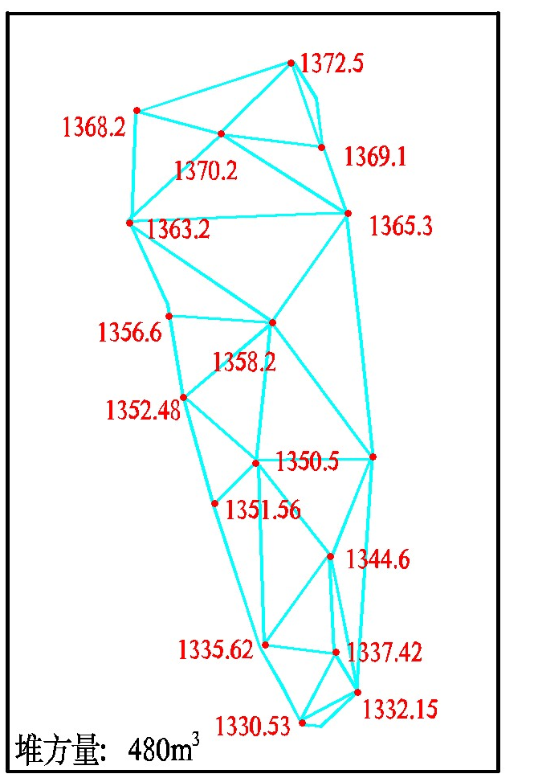
图4-1 废石场一 方量三角网法计算成果图
以上内容仅为本文档的试下载部分，为可阅读页数的一半内容。如要下载或阅读全文，请访问：https://d.book118.com/406145005240010030

